Cours: Access en réseau

1. Introduction
La base de donnée Access est directement utilisable en réseau local. Il n'y a donc à priori pas de réglage à faire pour partager une base de donnée Access, si ce n'est partager le dossier sur le serveur réseau pour donner l'accès à chacun, mais c'est assez théorique. Le partage réseau d'ACCESS n'est pas le point fort de cette base de donnée, surtout si vous essayez avec un nombre important d'utilisateurs connectés simultanément.
Avant de d'étudier les possibilités réseaux d'Access, un petit rappel sur les réseaux informatiques. Pour installer un petit réseau, il faut comme matériel: une carte réseau implantée dans chaque ordinateur, une connexion entre ces PC. Si le nombre d'ordinateurs à connecter est limité à 2, vous pouvez utiliser directement un câble RJ45 croisé. Par contre, si vous connectez plus de 2 PC, il vous faut un switch (un hub éventuellement) et des câbles RJ45 droits que vous reliez de ce switch vers chaque PC. Ces câbles peuvent être achetés tout fait, soit fabriqués. Ces connexions sont expliquées dans connexion réseau RJ45.
Maintenant que vous avez câblé votre réseau, il vous faut paramétrer les différents ordinateurs. On trouve 2 types de réseaux locaux: les "postes à postes" (peer to peer) et les réseaux "clients-serveurs". Dans le premier cas, ceci ne nécessite pas d'ordinateurs particuliers. Chaque ordinateur d'un réseau poste à poste est équivalent et partage ses dossiers et imprimantes. Cette facilité de partage se fait néanmoins au détriment de la sécurité. Microsoft limite de toute façon le nombre d'ordinateurs connectés à 10 en Win 2000 et Win XP Pro. Cette fonction n'est plus réellement implantée en Win XP home. Les réseaux "client-serveur" nécessitent un ordinateur particulier qui va partager ses informations. Le système d'exploitation de ce serveur est Win 2000 (version serveur) ou Windows 2003. Le système d'exploitation va garantir de meilleurs contrôles au niveau des accès utilisateurs.
Dans le premier cas, le partage se fait entre des ordinateurs du même groupe de travail. Dans le deuxième cas, le partage se fait dans un même nom de domaine.
Une fois les ordinateurs correctement installés, il ne reste plus qu'à copier la base de donnée dans un dossier accessible aux utilisateurs concernés.
Le cours hardware 2 reprend des renseignements complémentaires concernant les installations réseaux.

2. Gestion des conflits.
Le partage réseau en ACCESS va donc permettre de travailler simultanément sur la même base de donnée. Cette possibilité nécessite quelques règles. Lorsque la base de donnée est en lecture, peu de problèmes de conflits. Par contre, il se pourrait très bien que 2 utilisateurs modifient le même enregistrement en même temps. Dans ce cas, Access va Bloquer l'enregistrement tant que le premier utilisateur sera en mode modification.
Remarque, si vous n'avez pas de réseau installé, vous pouvez démarrer 2 fois la même base de donnée. C'est la méthode que nous allons utiliser dans ce cours.

2.1 Modification d'un enregistrement.
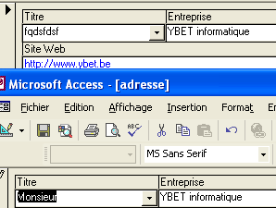
Dans l'exemple ci-dessus, Nous avons modifié le champ titre d'un enregistrement par une instance de la base de donnée. Par contre, l'autre affichage n'est pas modifié. Par contre, si l'utilisateur avance à l'enregistrement suivant et revient à cet enregistrement, les nouvelles données sont effectivement affichées.

2.2. Modification simultanée du même enregistrement.
Ouvrez le même formulaire simultanément dans notre base de donnée facture et modifiez le même enregistrement par les 2 fenêtres. Automatiquement le message suivant va apparaître lorsque le deuxième utilisateur va quitter l'enregistrement:
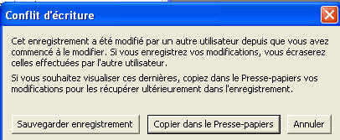
Si vous sauvegardez l'enregistrement, les modifications effectuées par le précédant utilisateur sont écrasés pour tout l'enregistrement (même si vous ne modifiez pas les mêmes champs). Cette méthode de travail est donc dangereuse.

3. Mode de verrouillage.
Les problèmes rencontrés ci-dessus viennent du verrouillage par défaut. Dans le menu outils, sélectionnez la commande Option, et finalement l'onglet Avancé. Cette partie va nous permettre de modifier la manière dont Access gère ces conflits en réseau.
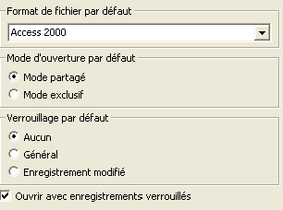

3.1. Mode d'ouverture par défaut.
Le mode partagé permet l'accès de plusieurs utilisateurs du réseau en même temps sur la base de donnée. Par contre, le mode exclusif ne permet qu'un seul utilisateur à la fois. Ce mode est utilisé pour la maintenance d'une base de donnée Access par exemple.
Pour rappel, la commande ouvrir permet également de se connecter sur une base de donnée Access en mode exclusif.
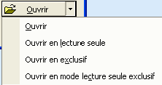

3.2. Verrouillage par défaut.
Aucun ne bloque pas les modifications simultanées. C'est le mode par défaut, c'est la raison des messages d'avertissement plus haut.
Général n'est pas souvent utilisé puisque si un utilisateur modifie un enregistrement, ACCESS bloque complètement la table.
Enregistrement modifié ne bloque l'accès en modification qu'à l'enregistrement en cours de modification.
Après avoir quitté Access et redémarré les 2 bases de données, la modification du même enregistrement par 2 utilisateurs en même temps fournit ce message. Tant que le premier utilisateur n'aura pas finit la modification, l'utilisateur 2 n'aura pas l'accès à l'enregistrement. | 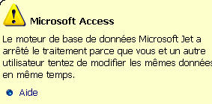

4. Pour terminer
Le partage d'une base de donnée Access est relativement simple. Même si Access est nativement en réseau, les possibilités de partages sont relativement faible, la base de donnée reste limitée au niveau nombre d'utilisateurs connectés simultanément. Microsoft développant une autre base de donnée plus complète et plus complexe (SQL), Microsoft Access est volontairement limité au nombre d'utilisateurs simultanés: une dizaine me semble déjà beaucoup. La partie suivante va permettre de bloquer les accès utilisateurs mais il ne sert à rien d'accéder aux données via un mot de passe si n'importe qui peut supprimer le fichier. Sécurisé l'accès au dossier est la première étape de la sécurisation sous Access.

